Добрый день!
Столкнулись с проблемой в настройках ЛЭРС УЧЕТ для регулятора ТЭСМАРТ РТ-05 при привязке к измеряемым параметрам точки учета.
Регулятор работает в двухконтурном режиме: 1 контур - отопление; 2 контур - ГВС.
При выборе ячеек устройства с приставками Контур1 и Контур2 не выводятся данные с регулятора.
Настройки в ЛЭРС УЧЕТ произведены по рисункам 1 и 2.
Рис.1 - Привязка РТ-05 контура отопления (контур1)
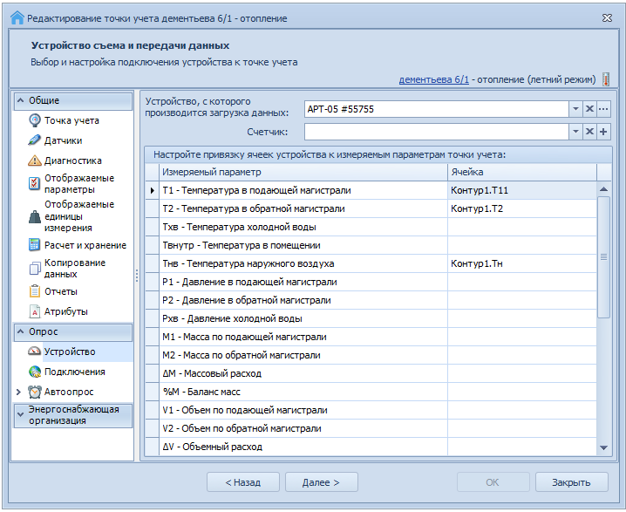
Рис.2 - Привязка РТ-05 контура ГВС (контур2)
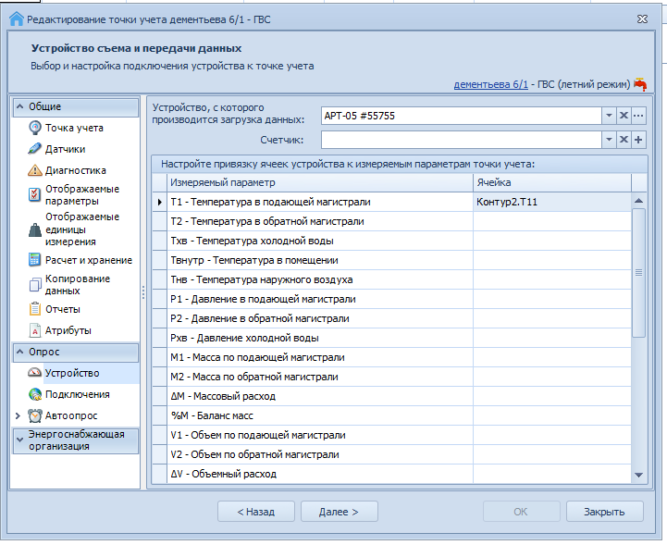
В то же время при выборе ячеек устройства без приставок Контур1 и Контур2 (см рис.3) данные с регулятора выводятся, но только с первого контура.
Рис.3 -
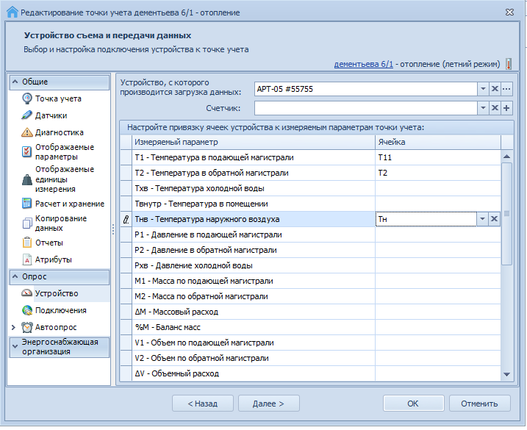
Настройку привязки второго контура ГВС произвести не удается - нет нужных ячеек регулятора для привязки.
Рис.4 - Мониторинг текущих с привязкой Т11, Т2, Тн для Контура 1 - отопление
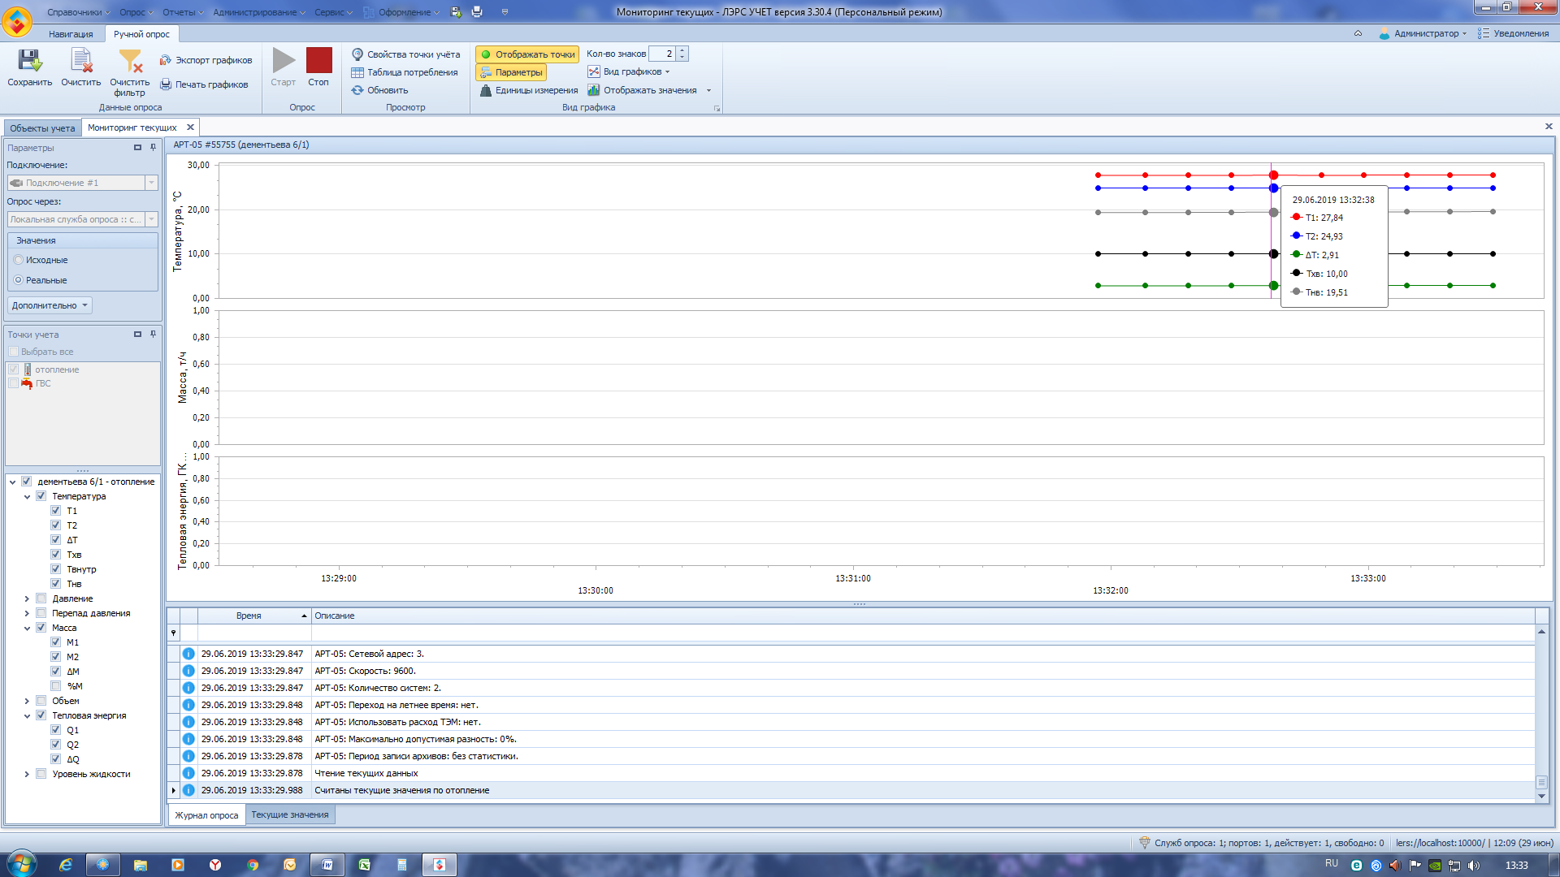

Таким образом:
1. При привязке ячеек регулятора к измеряемым параметрам с приставками Контур 1 и Контур 2 - получить данные с регулятора не получается.
2. При привязке ячеек регулятора к измеряемым параметрам без приставки Контур - данные выводятся, но только для первого контура регулятора РТ-05.
3. Получить данные со 2-го контура с регулятора РТ-05 , установленного как ГВС в ЛЭРС УЧЕТ не удается.
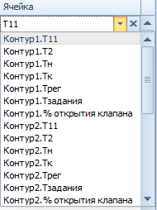
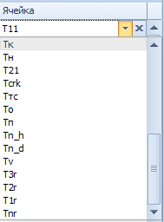
4. Так же хотим заметить что в регуляторе РТ-05 есть специфические ячейки, такие как: % открытия клапана, Тзадания, и т.д. которых нет в списке измеряемых параметров.

Прошу уточнить, каким образом можно привязать ячейки второго контура РТ-05 с выводом данных в ЛЭРС УЧЕТ?

